Муниципальное казенное общеобразовательное учреждение
«Элисенваарская средняя общеобразовательная школа»
(МКОУ «Элисенваарская СОШ»)
186720 Республика Карелия, Лахденпохский р-н, п. Элисенваара, ул. Школьная, д.7,
тел/факс (814)50 33-651, elis-ch-37@yandex.ru

Класс | 10
Предмет | Математика: алгебра и начала анализа
Учитель | Орлова И.В.
Дата проведения урока по расписанию | 16.04.2020г
Адрес электронной почты для отправки выполненного задания | irina.orlova.6868@mail.ru  или  по номеру телефона 89215230415 (WhatsApp)
Время для консультаций | 14.00 ч – 17.00 ч. (звоните)
Срок сдачи на проверку/срок изучения | 16.04.2020 г. До 19.00 часов
Тема урока | Применение основных тригонометрических формул для решения уравнений

Ход урока:
- Повторение (2 мин):
Повторить теорию: ОСНОВНЫЕ ФОРМУЛЫ ТРИГОНОМЕТРИИ
См. Приложение.

- Изучение нового материала. (10 мин) – п. 11.2 учебника. Разобрать решение примеров
а) , б) .
Решение.
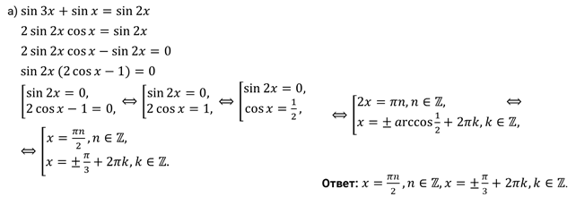
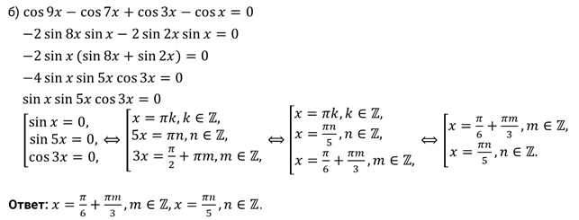

.
Решение.
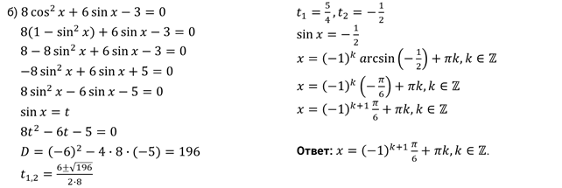

.
Решение.
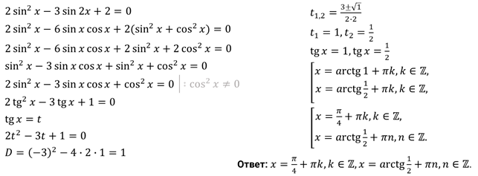

- Решение тренировочных упражнений (18 мин):
№ 11.15 (в; г);
№ 11.16 (а)

